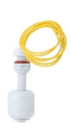

**La réparation du système de récupération des eaux grises** **:**

La maquette a révélé un problème technique. Pour que la pompe immergée fonctionne correctement, il est essentiel que le capteur de niveau du réservoir soit dans une position élevée et le capteur de niveau du réservoir des toilettes dans une position basse. Il est donc nécessaire de modifier la position de ces capteurs pour permettre au système de fonctionner de manière optimale.

* **Partie n°1** : **La reprogrammation de système**

*Capteur de niveau d’eau*

Afin de faciliter le câblage, il est possible d’utiliser une carte programmable pour agir plus facilement sur le fonctionnement de certains composants de la maquette. Pour ce faire, il faut utiliser un logiciel adapté et ensuite téléverser le programme modifié dans la carte.



**Consignes :**

a) Se connecter au site **Vittascience.fr** ;

b) Sélectionner l’onglet « **Programmer** » puis la carte **Micro:bit** ci-contre :

c) Puis reproduire le programme ci-dessous :

d) Cliquer sur le bouton ci-contre afin d’afficher le mode « **Simulateur**». Lancer ensuite la simulation du programme et modifier la position des boutons jusqu’à ce que le moteur se déclenche.

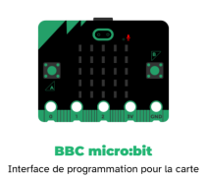

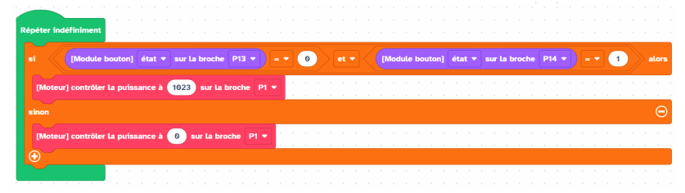

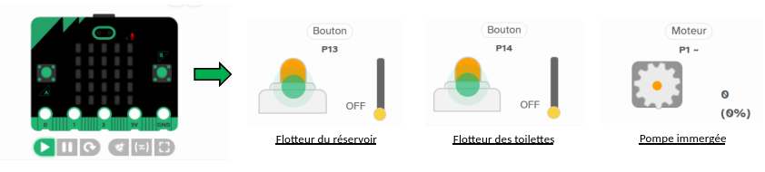

e) Une fois la bonne combinaison identifiée, modifier le programme en changeant l’état (0 ou 1) des boutons.

f) Brancher la maquette à l’aide du **câble USB**, sélectionner la carte puis cliquer sur «**Se connecter** ». Cliquer ensuite sur «**Télécharger**». Tester la position des flotteurs pour valider la réparation du système.

* **Partie n°2** : 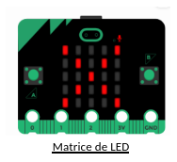**Sécurisation du système**

Pour signaler à l'utilisateur que la pompe est en cours d'utilisation et qu'il ne doit pas ouvrir

le réservoir, il est recommandé d'ajouter un avertisseur lumineux lors de son fonctionnement. La carte Micro:bit est équipée d'une matrice de LED qui peut être utilisée en combinaison avec les blocs existants pour créer un système d'avertissement visuel efficace.

**Consignes :**

a) Proposer une modification du programme afin qu’une **croix** apparaisse lorsque la pompe est en fonctionnement. Attention, cette dernière doit s’effacer une fois la pompe à l’arrêt.

b) Lancer une simulation avant de téléverser le programme pour tester la maquette. Appeler le professeur pour valider.

* **Partie n°3** : 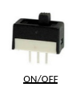**Amélioration du système**

Lorsqu'il subit une panne de courant, un système électronique se réinitialise généralement. Pour améliorer l'expérience utilisateur, il est recommandé que le système émette un signal sonore et affiche une icône sur l'écran de contrôle lorsqu'il est redémarré, ce qui indique que le système est prêt à fonctionner normalement.

**Consigne :**

a) La carte **Micro:bit** est aussi équipée d’un buzzer. Proposer une solution à l’aide des blocs existants.

b) Lancer une simulation avant de téléverser le programme pour tester la maquette. Appeler le professeur pour valider.

**Bilan de séance** :

……………………………………………………………………………………………………………………………………………………………………………………………………………………………………………………………………………………………………………………………………………………………………………………………………………………………………………………………………………………………………………………………………………………………………………………………………………………………………………………………………………………………………………………………………………………………

|  |  |  |  |  |
| --- | --- | --- | --- | --- |
| *1er ligne : Auto évaluation / 2ème ligne : enseignant* | | |  |  |
| Objectif atteint | | |  |  |
| **SFC 4.3.3 Tester et valider, dans un environnement simulé ou réel, une modification du programme** | | | | |
| **Non acquis** | **En cours d’acquisition** | **Acquis** | **Très bonne maîtrise** | |
| **Je **reconnais les blocs de base mais ne sait pas modifier un programme ni tester son fonctionnement.**** | **Je **modifie un programme simple** mais **ne teste pas correctement** ou **ne sait pas interpréter les résultats**.** | **Je **modifie un programme de manière pertinente**, **teste son fonctionnement** et **analyse les résultats** pour valider ou corriger.** | **Je **conçois, modifie et teste un programme de façon autonome**, **valide les résultats avec rigueur** et **propose des améliorations** si nécessaire.** | |
|  |  |  |  | |
|  |  |  |  | |